

**本科生毕业论文（设计）**

题目：**************************************

**********************

**学 院： 理学院**

**专 业： 数学与应用数学**

**班 级：** 0000

**学 号：** 0000

**学生姓名： 张三**

**指导老师： 李四**

**提交日期：** 2024.6.5

浙江工业大学

本科生毕业论文(设计、创作)诚信承诺书

本人慎重承诺和声明：

1. 本人在毕业论文（设计、创作）撰写过程中，严格遵守学校有关规定，恪守学术规范，所呈交的毕业论文（设计、创作）是在指导教师指导下独立完成的；

2. 毕业论文（设计、创作）中无抄袭、剽窃或不正当引用他人学术观点、思想和学术成果，无虚构、篡改试验结果、统计资料、伪造数据和运算程序等情况；

3. 若有违反学术纪律的行为，本人愿意承担一切责任，并接受学校按有关规定给予的处理。

学生（签名）：

年 月 日

**浙 江 工 业 大 学**

**本科生毕业论文（设计、创作）任务书**

专业_______________ 班级__________ 姓名_____________ 学号____________

**一．论文（设计、创作）题目：**

**二．主要任务与目标：**

**三．主要内容与基本要求：**

**四．计划进度：**

**五．主要参考文献：**

任务书下发日期 年 月 日

论文（设计、创作）工作自 年 月 日 至 年 月 日

论文（设计、创作）指导教师（签名）

学科（方向）负责人（签名）

主管院长（签名）

***********************************

学生姓名：张三 指导教师：李四

浙江工业大学理学院

摘 要

基于梯度恢复技术PPR和Hessian矩阵恢复技术，本文构建了一种求解双调和方程的线性有限元方法，并以此为基础构建了求解Cahn-Hilliard相场方程的新型算法。……

**关键词：**相场方程，双调和方程

RESEARCH ON ********** EQUATIONS

Student: Zhang Shan Advisor: Li Si

College of Science

Zhejiang University of Technology

ABSTRACT

Based on the gradient and Hessian recovery technique, a linear finite element method for biharmonic equations is proposed. Then we extend the presented method to ····

**KEY WORDS:** Phase-field equation, Biharmonic equation

### 目 录

摘 要 I

ABSTRACT II

目 录 III

表目录 IV

图目录 IV

第一章 绪论 1

1.1 相场******概述 1

1.2 双调******概述 1

1.3 梯度******研究概述 1

1.4 本文的主要工作及结果 1

1.5 本章小结（正文请删去标黄部分，本节可根据论文内容视情况删除或保留） 1

第二章 ****** 2

2.1 ****** 2

2.2 ****** 2

2.2.1 ****** 2

2.2.2 ****** 2

2.2.3 ****** 2

2.3 本章小结（正文请删去标黄部分，本节可根据论文内容视情况删除或保留） 2

第三章 ****** 3

3.1 ****** 3

3.2 ****** 3

3.3 ****** 3

3.4 本章小结（正文请删去标黄部分，本节可根据论文内容视情况删除或保留） 3

第四章 ****** 4

4.1 ****** 4

4.2 ****** 5

4.3 本章小结（正文请删去标黄部分，本节可根据论文内容视情况删除或保留） 5

第五章 总结与展望 6

参考文献 7

致 谢 8

# 表目录

表5-1 例1在Delaunay网格****** 5

表5-2 例1在均匀网格****** 5

# 图目录

图5-1 两种网格形式 5

图5-1 网格图像 6

第一章 绪论

## 1.1 相场******概述

相场方程又称“扩散界面方程”，是一类…等领域均有广泛应用[1]。相场方程具有两个主要特征[2]，一是…，二是…，因此…。

…

1. Axxxx-XXXn方程

$u_{t}=ε^{2}Δu−F^{'}(u)$; (1.1)

1. Cxxx-Xxxxd方程

$u_{t}=−ε^{2}Δ^{2}u+ΔF^{'}(u)$; (1.2)

## 1.2 双调******概述

双调和方程的算法设计在相场方程的数值模拟中起到关键作用，双调和方程的一般形式为

$Δ^{2}u\text{ = }f\text{ in Ω}$; (1.3)

其中 $Ω$ 为 $ℝ^{2}$ 上的有界区域， $n$ 是边界 $∂Ω$ 上的单位外法向量。

…

## 1.3 梯度******研究概述

梯度恢复技术[21]是…等领域均有良好应用。

目前在算法设计和工程计算中应用较广的梯度恢复方法有两种：一是…。二是…。

## 1.4 本文的主要工作及结果

本文··

## 1.5 本章小结（正文请删去标黄部分，本节可根据论文内容视情况删除或保留）

本章··

第二章 ******

在本章中，我们将介绍本文需要用到的…

## 2.1 ******

取为中的有界连通区域，…

· $∂^{α}u$：函数 $u$ 关于 $α$ 的经典偏导数，其具体定义为…

## 2.2 ******

## 2.2.1 ******

在介绍…，具体如下

$ϒ_{h}ℝ^{2}$ 上的有界连通区域 $Ω$ 的三角网格划分，具体含义为

$\bar{Ω}=\underset{K∈ϒ_{h}}{∪}\bar{K}$; (2.12)

其中为三角区域。

…

## 2.2.2 ******

…

## 2.2.3 ******

本节将…

**性质一：线性性质**

**定理2.1**：微分恢复算子为线性算子，即对 $∀u_{h},v_{h}∈S_{h}$， $∀$ 实数 $a,b$，有

$f(au_{h}+bv_{h})=af(u_{h})+bf(v_{h})$; (2.13)

## 2.3 本章小结（正文请删去标黄部分，本节可根据论文内容视情况删除或保留）

本章…

第三章 ******

本章考虑…

## 3.1 ******

…

## 3.2 ******

…

## 3.3 ******

在上一节中我们得到了…

## 3.4 本章小结（正文请删去标黄部分，本节可根据论文内容视情况删除或保留）

本章…

第四章 ******

在本章中，我们将…

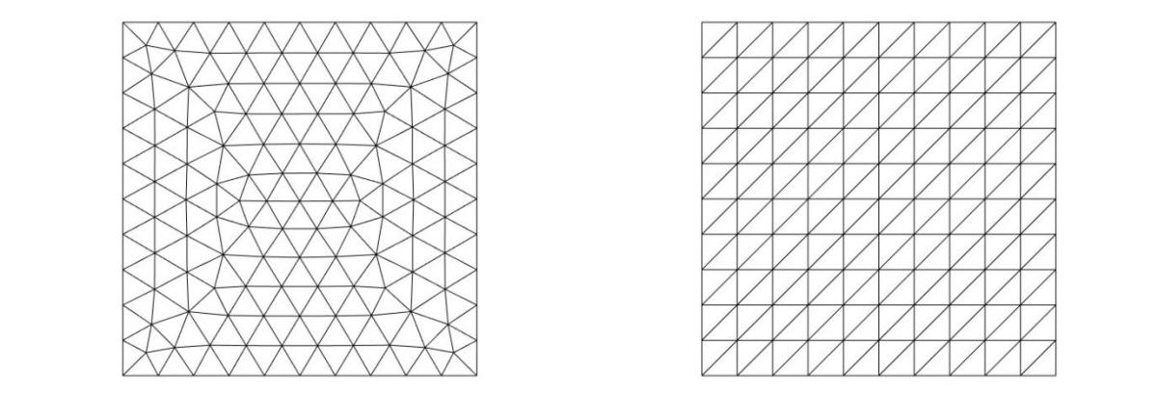

**(a) (b)**

**图** **5-1 两种网格形式(a)为Delaunay网格，(b)为Delaunay网格**

**Figure 5-1 Two kinds of grid in this chapter: (a) is Delaunay grid and (b) is Delaunay grid**

## 4.1 ******

…

**表5-1** **例1在Delaunay网格\*\*\*\*\*\***

**Table 5-1 Example 1 in Delaunay Grid \*\*\*\*\*\***

|  |  |  |  |  |  |  |  |  |
| --- | --- | --- | --- | --- | --- | --- | --- | --- |
| 自由度 |  |  |  |  |  |  |  |  |
|  |  |  |  |  |  |  |  |  |
|  |  |  |  |  |  |  |  |  |
|  |  |  |  |  |  |  |  |  |
|  |  |  |  |  |  |  |  |  |

**表5-2** **例1在均匀网格\*\*\*\*\*\***

**Table 5-2 Example 1 in a uniform grid \*\*\*\*\*\***

|  |  |  |  |  |  |  |  |  |  |
| --- | --- | --- | --- | --- | --- | --- | --- | --- | --- |
| 尺寸 | 自由度 |  |  |  |  |  |  |  |  |
|  |  |  |  |  |  |  |  |  |  |
|  |  |  |  |  |  |  |  |  |  |
|  |  |  |  |  |  |  |  |  |  |
|  |  |  |  |  |  |  |  |  |  |

## 4.2 ******

...

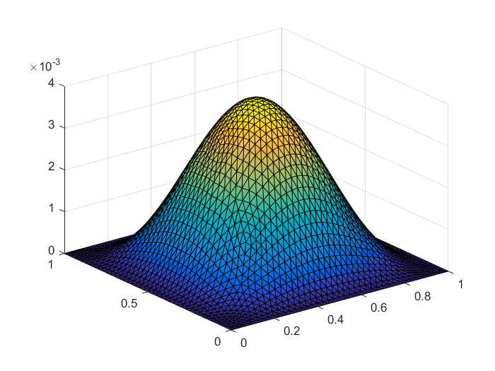 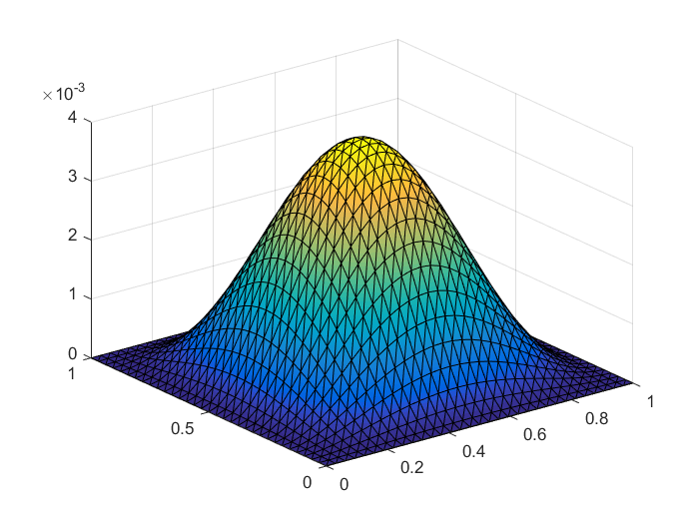

**(a) (b)**

**图 5-2 网格图像，(a)为****Delaunay网格的图像，(b)为均匀网格的图像**

**Figure 5-2 Grid images, (a) is the image of the Delaunay grid, (b) is the image of the uniform grid**

## 4.3 本章小结（正文请删去标黄部分，本节可根据论文内容视情况删除或保留）

本章…

第五章 总结与展望

本文...

# 参考文献

1. Bertozzi A L, Esedoglu S, Gillette A. Inpainting of binary images using the Cahn-Hilliard Bertozzi A L, Esedoglu S, Gillette A. Inpainting of binary images using the Cahn-Hilliard equation [J]. IEEE Transactions on image processing, 2006, 16(1): 285-291.
2. F. Bao, R. H. Deng, W. Mao. Efficient and practical fail exchange protocols with off-line TTP [A]. Proc of the 1998 IEEE Symposium on Security and Privacy [C]. Oakland: IEEE Computer Press, 1998. 77～85.
3. 殷剑宏，吴开亚. 图论及其算法[M]. 合肥：中国科学技术大学出版社，2004.
4. 朱建立. 面向对象的分布式知识处理系统[D]. 北京：中国科学院计算技术研究所, 1987.

致 谢

本论文…。

感谢…。